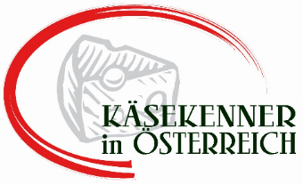

**Zertifikat**

**KÄSEKENNER/IN IN ÖSTERREICH**

**BESTÄTIGUNG**

Die Direktion der

Schule

bestätigt

##### Name des Schülers/der Schülerin und Klasse/Jahrgang

die erfolgreiche Teilnahme an der Ausbildung „Käsekenner/in in Österreich“[1]

im Ausmaß von mind. 40 Unterrichtseinheiten (exkl. Exkursionen, Prüfung).

LEHRSTOFF

Fachtheorie

Geschichte des Käses, Milch als Rohstoff, Inhaltsstoffe des Käses,   
Herstellung und Reifung von Käse, Lebensmittelhygiene, Kalkulation.

Fachpraxis

Käsekunde, Einkauf und Lagerung, Affinieren, Degustation, Harmonie von Käse und Getränken, Verkaufsgespräch und Beschwerdemanagement, Käsepräsentation.

ER/SIE IST BERECHTIGT ZUR ZERTIFIKATSPRÜFUNG

**zum diplomierten Käsekenner/zur diplomierten Käsekennerin**

ANZUTRETEN.

|  |  |  |  |
| --- | --- | --- | --- |
|  |  |  |  |
|  |  |  |  |
|  |  |  |  |
| Unterschrift Ausbildnerin/Ausbildner |  |  | Unterschrift Schulleiter/in |
|  |  |  |  |
|  |  | |  |
|  | Datum | |  |

1. entspricht dem Regellehrplan an Tourismusschulen („Wahlpflichtbereich: Spezialisierung“ - Modul „Käsekenner/in in Österreich“) bzw. dem schulautonomen Lehrplan an HLFS bzw. dem/den entsprechenden Gegenstand/Gegenständen an einschlägigen Berufsschulen bzw. LWFS.